ΕΛΛΗΝΙΚΗ ΔΗΜΟΚΡΑΤΙΑ
ΥΠΟΥΡΓΕΙΟ ΠΑΙΔΕΙΑΣ, ΕΡΕΥΝΑΣ ΚΑΙ ΘΡΗΣΚΕΥΜΑΤΩΝ
-----
ΠΕΡΙΦΕΡΕΙΑΚΗ ΔΙΕΥΘΥΝΣΗ
Π/ΘΜΙΑΣ & Δ/ΘΜΙΑΣ ΕΚΠ/ΣΗΣ Ν. ΑΙΓΑΙΟΥ
Κ.Π.Ε. ΠΕΤΑΛΟΥΔΩΝ ΡΟΔΟΥ
-----

Ταχ. δ/νση  Τ.Κ.  Ιστοσελίδα  Πληροφορίες  Κιν.  Τηλέφωνο/ FAX  Ηλεκτρ. δ/νση | : Πνευματικό Κέντρο Θεολόγου  Ρόδου  : 85106  : users.sch.gr/kpepetal  : Χαράλαμπος Β. Συργιάννης  : 6932961881  : 22410 41255  : kpepetal@sch.gr

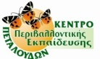

Δελτίο τύπου - Πρόσκληση
Παγκόσμιος Εθελοντικός Καθαρισμός Ακτών 2019
Συντονισμός ΚΠΕ Πεταλούδων

Το Κέντρο Περιβαλλοντικής Εκπαίδευσης Πεταλούδων Ρόδου και φέτος συμμετέχει ως συντονιστής εθελοντικών δράσεων καθαρισμού ακτών στη Ρόδο από την HELMEPA.
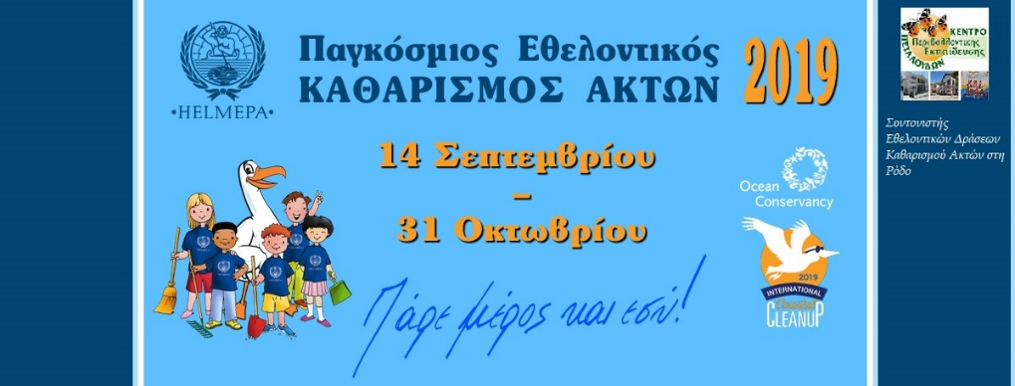
Το ΚΠΕ Πεταλούδων Ρόδου με την βοήθεια ηλεκτρονικών μέσων και προγραμμάτων (Tablet - Marine LitterWatch) καταγράφει σκουπίδια, αποτσίγαρα, καλαμάκια, πλαστικά μπουκάλια, κ.α., μαζί με τους μαθητές και συνοδούς εκπαιδευτικούς και σε συνεργασία με το Δήμο Ρόδου θα παρέχει τα υλικά πρώτης ανάγκης (γάντια μιας χρήσης και σακούλες απορριμμάτων).

*Προηγείται ενημέρωση από τα μέλη της Παιδαγωγικής Ομάδας του ΚΠΕ Πεταλούδων για την σημασία της δράσης και την περιβαλλοντική ευαισθητοποίηση μαθητών και συνοδών εκπαιδευτικών. Ακολουθούμε πιστά τις οδηγίες καθαρισμού ακτών και δίνουμε ιδιαίτερη προσοχή σε θέματα υγιεινής και ασφάλειας.

Η HELMEPA είναι για ακόμα μία χρονιά ο επίσημος συντονιστής στην Ελλάδα του Παγκόσμιου Εθελοντικού Καθαρισμού Ακτών 2019 του Ocean Conservancy.
Στα 34 χρόνια λειτουργίας του θεσμού, πάνω από 13 εκατομμύρια άνθρωποι έχουν πάρει μέρος στoν Παγκόσμιο Εθελοντικό Καθαρισμό Ακτών, το μεγαλύτερο εθελοντικό γεγονός του είδους του στον κόσμο και έχουν συλλεχθεί πάνω από 100.000 τόνοι απορριμμάτων!
Για περισσότερες πληροφορίες μπορείτε να επισκεφθείτε την ιστοσελίδα της HELMEPA ή να επικοινωνήσετε μαζί μας, email environment@helmepa.gr, τηλ 2109343088.

Οι αιτήσεις των σχολικών μονάδων μπορούν να αποσταλούν στα στοιχεία επικοινωνίας του ΚΠΕ Πεταλούδων:
Email: kpepetal@sch.gr
Fax: 2241041255

Με τιμή,
Χάρης Συργιάννης
Υπεύθυνος ΚΠΕ Πεταλούδων Ρόδου

